Entrega 04: Modelagem e avaliação da inclusão de microcélulas

Ana Paula Medeiros Amarante

Universidade Federal do Rio Grande do Norte

Curso de Engenharia de Telecomunicações

05 de julho de 2020

1. **Introdução**

A entrega 04 foi produzida a partir das práticas da Parte 02 do Hands-on 01. Como as os códigos já estavam funcionais, foi iniciado logo o entendimento desta entrega. Até então, foram usadas apenas macrocélulas com o modelo de propagação Okumura-Hata.  
 O objetivo desta entrega foi de verificar a área de outage em diferentes cenários, por meio de REMs com as sete macrocélulas, e em seguida, inserir seis microcélulas numa determinada localização, para tentar diminuir a outage.

1. **Experimento**

O primeiro conjunto de resultados foram com os REMs de duas cores, sendo a parte mais clara a área de outage, foram plotadas as sete macrocélulas com potência de transmissão de 21 dBm. Estes REMs iniciais foram formados a partir da comparação da matriz final de potência com a sensibilidade (-90 dBm), as áreas totalmente pretas são as que tem potência superior a sensibilidade.

Figura 1: REM inicial com 7 macrocélulas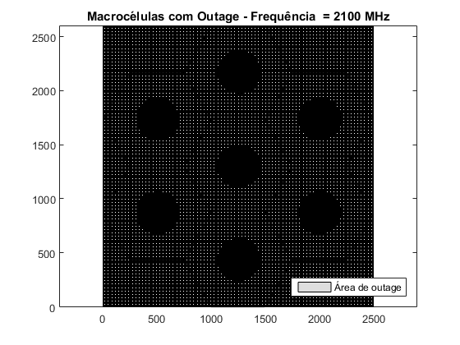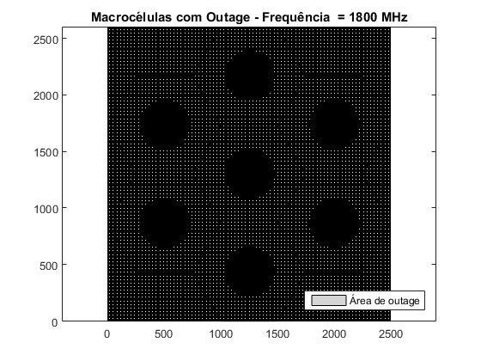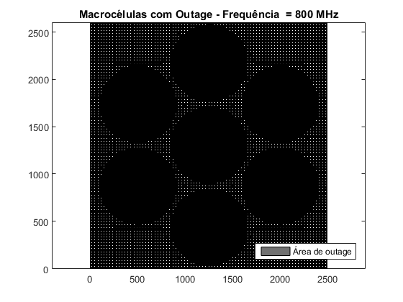

A próxima etapa foi inserir as microcélulas, a potência de transmissão destas células foram de 0.1W = 20 dBm e o modelo de propagação foi $PL= 55+38*log{}_{10}(d)+(24.5\frac{1.5*f}{925})*log{}_{10}(f)$, com d em km e f em MHz.

As microcélulas foram posicionadas inicialmente nos vértices da macrocélula central, aparentemente essa posição resolvia o problema para a outage de 800 MHz, mas claramente não ajudava para as frequências de 1800 MHz e 2100 MHz.

Ao modificar as posições das microcélulas, aumentando a distância de BS entre elas, não houve melhoria, então, a posição final ficou nos vértices da macrocélula central por ficar mais elegante visualmente.

Um possível solução para a outage nas frequências de 1800 MHz e 2100 MHz seria aumentar a potência das macrocélulas e microcélulas. Já que não faria sentido aumentar apenas a potência das microcélulas, de forma que essa potência de transmissão fosse superior a potência de transmissão das macrocélulas, já que a potência das macrocélulas é 21 dBm e das microcélulas é de 20dBm.  
 O resultado do posicionamento das microcélulas está mostrado na Figura 2.

Figura 2: REM final com 7 macrocélulas + 6 microcélulas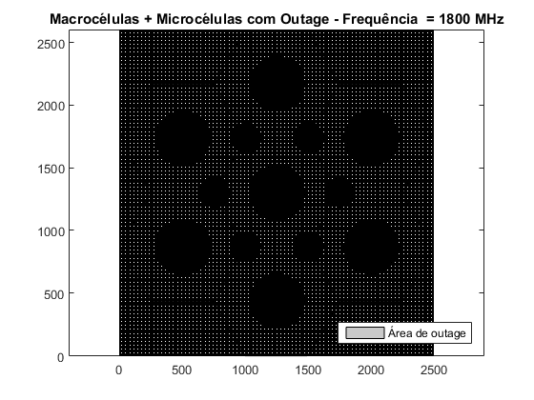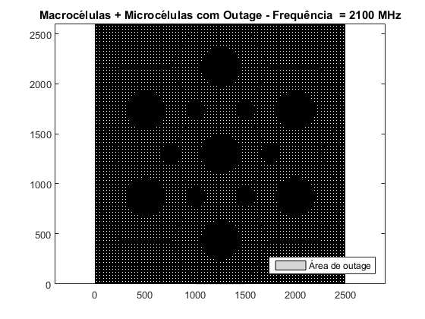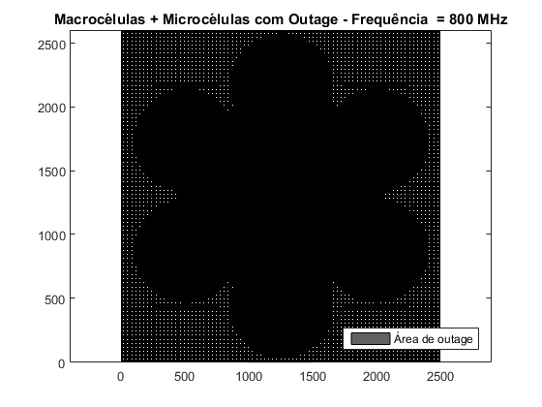

Para o REM inicial (sete macrocélulas) e para o REM final (sete macrocélulas mais seis microcélulas), foram medidas as taxas de outages para as três diferentes frequências da portadora. O resultado foi colocado na Figura 3.

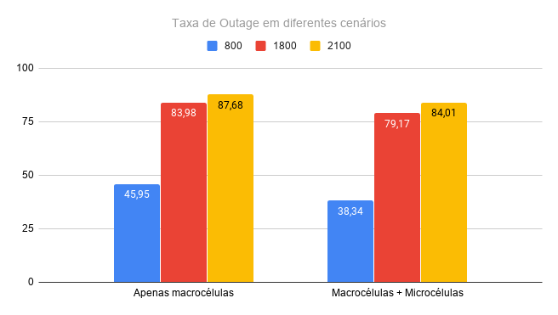

Figura 3: Gráfico de comparação de taxa de outage para diferentes frequências

O mais interessante neste gráfico é o caso da frequência de 800 MHz, pois visualmente a outage foi resolvida, como pode ser visto na Figura 2. Porém no gráfico observamos que houve uma diminuição de 6.61% para o cenário de sete macrocélulas da frequência em questão, mas ainda existe uma outage de quase 40% após a inserção das microcélulas.

1. **Conclusão**

A inserção das microcélulas conseguiu diminuir o problema de outage, mas não soluciona-lo totalmente para nenhuma frequência. Aparentemente para 800 MHz o problema foi resolvido, porém o gráfico ainda mostra mais de 38% de potências inferiores a sensibilidade. Para as demais frequências o impacto das microcélulas não foi significativo visualmente nem na taxa de outage.

O mais indicado para esse problema seria o aumento da potência das macrocélulas e microcélulas para diminuir significativamente a taxa de outage.

Link do vídeo: <http://youtu.be/bw6xkwAO2tw?hd=1>

1. **Referências**

[1] RAPPAORT, Theodore S.; Comunicações sem Fio - Princípios e Práticas; Prentice Hall; 2009.